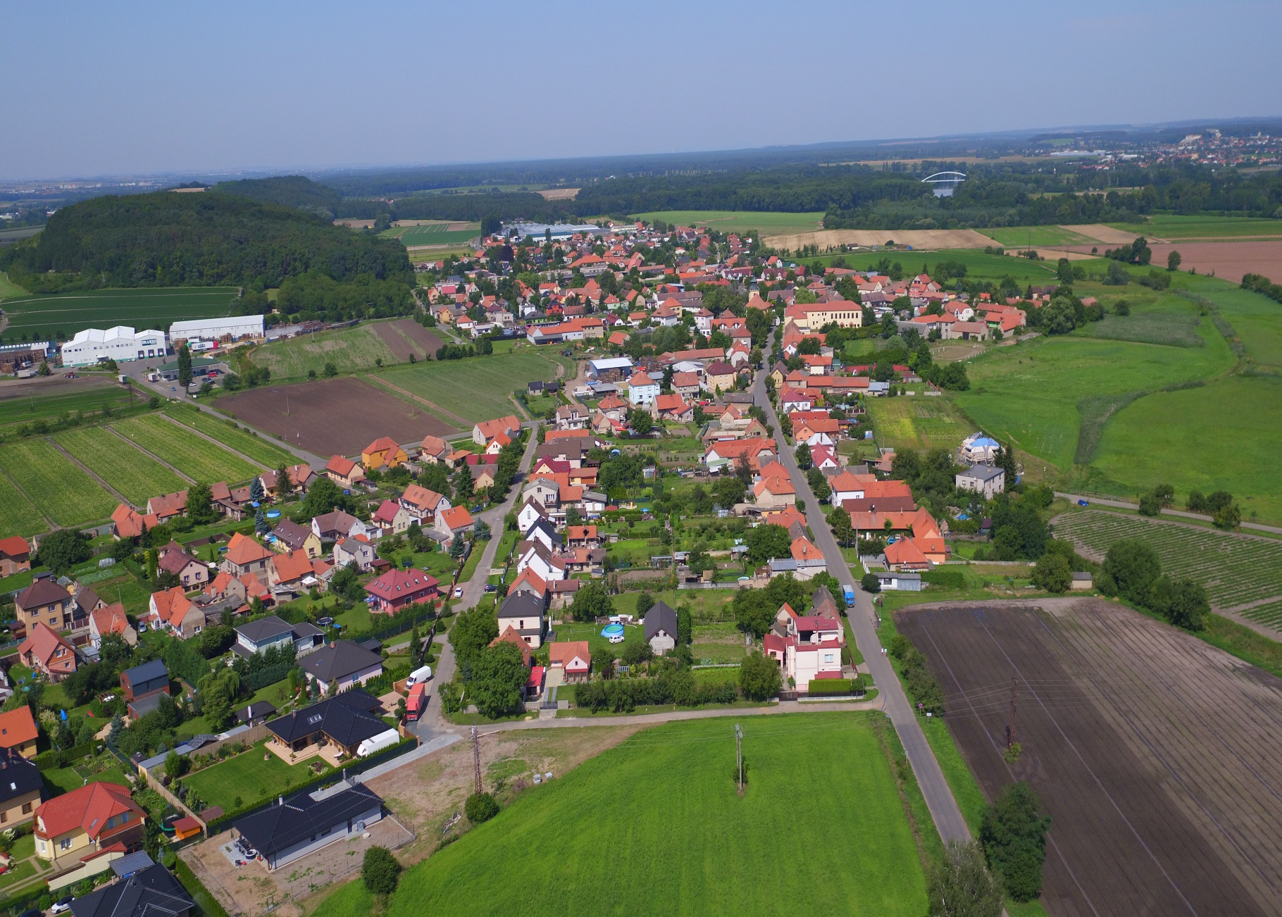

**Občerstvení**

**V sobotu 28. srpna 2021**

**Hřiště v Borkách od 10,00 hod**

* Kiosek na hřišti * Pizzarna Semice * Cukrová vata

**Skákací hrad, myslivecký koutek, fotbalová utkání, malování na obličej, atletické závody, veslařský trenažér, prohlídka přístavby ZŠ, malířská výzva, výroba soli, knihovnický koutek, požární útok, historie Semic – kronika, projížďka historickým hasičským autem**

**VŠECHNY ATRAKCE ZDARMA**

**Sokolovna od 20,00 hod**

**NASTY BITZ**

**VSTUP ZDARMA**

Těšíme se na Vás!

**DEN OBCE**

Obecní úřad Semice Vás srdečně zve na